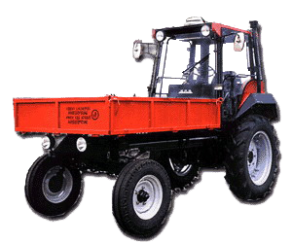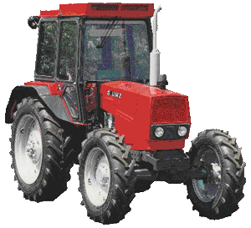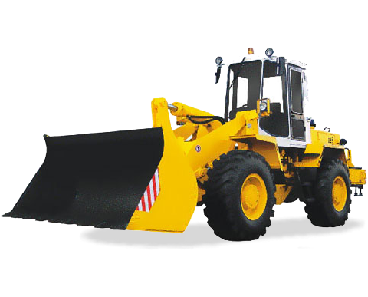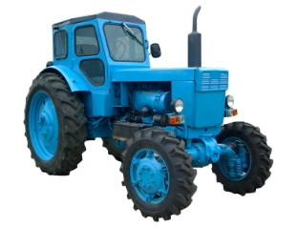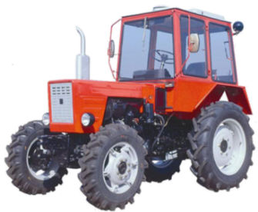Мы  предлагаем собственникам погрузчиков и другой специальной техники свою помощь в обеспечении ремонта и своевременного технического обслуживания. Обширный ассортимент имеющихся в нашем каталоге запасных частей, значительный опыт и отличные условия приобретения позволят получить сервис наилучшего уровня и официальную гарантию на ремонт и приобретаемые товары.

**Наши преимущества:**

* Отличные конкурентные цены;
* 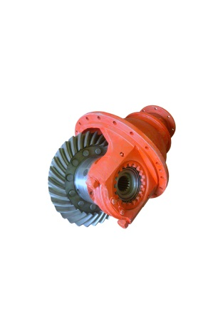Наличие удобной и быстрой доставки;
* 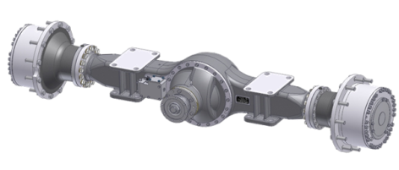Опытный квалифицированный персонал;
* Индивидуальный подход к каждому клиенту;
* Широкий спектр необходимых комплектующих;
* Высокая скорость реагирования на получаемые заявки;
* Надежные официальные поставщики запасных частей, узлов и деталей.

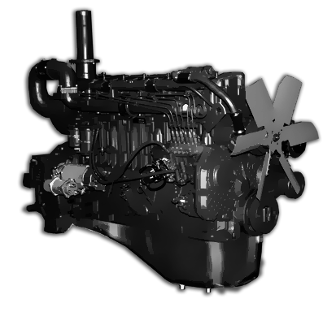

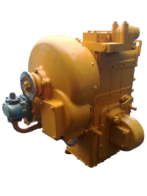



**ООО «УниверсалКомплект-М»**

Наша компания предлагает широкий ассортимент запчастей к тракторам Т-16, Т-25, Т-40, МТЗ, ЮМЗ и к погрузчикам «Амкодор», а также осуществляет ремонт вышеназванной техники.

**Наш адрес:** г.Минск, ул. Селицкого, д. 21/1, офис 2а.

**Телефоны (MTC, Velcom, Life):** 537-35-36, 645-2000

**Телефоны (городские):**

(8-017) 299-61-95, 344-33-53

**Сайты:** motorist.by, tehzapchast.by

Мы ответственно выполняем работы по любым видам ТО и ремонта погрузчиков типа фронтально ковшевые, вилочные, а также другой специальной техники сельскохозяйственного и другого назначения. На все выполненные работы предоставляется гарантия **ООО "УниверсалКомплект-М"** до 12 месяцев!



**Условия выполнения работ:**

Доставка запасных частей, узлов и деталей в пределах РБ;

Современное ремонтное и диагностическое оборудование;

Возможность доставки сломавшегося погрузчика в сервисный центр;

Заключение договоров на постоянное ТО, ремонт и поставки запчастей;

Высокая квалификация опытного персонала, производящего ТО и ремонт;

Проведение бесплатной выездной диагностики при заказе ремонтных работ;

Официальные гарантийные обязательства на расходные материалы и запчасти;

Обслуживание, ремонт погрузчиков организаций различной формы собственности любого уровня.

Искреннее надеемся на отклик с Вашей стороны и рассчитываем на долгое, плодотворное сотрудничество.

**С нами вся техника работает без простоев!**

Для заметок **_________________________________________________________________________________________________________________________________________________________________________________________________________________________________________________________________________________________________________________________________________________________________________________________________________________________________________________________________________________________________________________________________________________________________________________________________________________________________________________________________________________________________________**